武汉工程科技学院

宣 传 简 报

2023年第2期 总第115期 2023年3月1日

**本 期 内 容**

一、媒体报道 3

二、工作动态 4

（一）对话国家奖学金获得者 | 王潇龙：穷且益坚，不坠青云之志 4

（二）我校人文学院前往湖北科技学院考察交流 4

（三）教育帮扶暖童心 笃行创新云实践 | 武汉工程科技学院教育系云支教实践教学活动圆满完成 5

（四）携手共建育人新平台 聚焦专业高质量发展 | 武汉工程科技学院中文系赴江夏作协开展合作交流 5

（五）武汉工程科技学院召开2023年新学期教职工大会 6

（六）武汉工程科技学院2023年武昌讲坛开讲！ 6

（七）锚定目标 狠抓落实 | 武工院召开2023年春季学期学工系统第一次全体大会 7

（八）武汉工程科技学院召开美好生活社区建设推进会 8

（九）江夏区校合作发展促进中心领导来我校调研交流 8

（十）中南林业科技大学涉外学院来我校开展交流活动 9

（十一）喜报！武汉工程科技学院24个项目在教育部高教司2022年产学合作协同育人项目立项 9

（十二）学校召开第二期青年骨干培训班座谈会 10

（十三）我校召开2023版人才培养方案制定研讨会 10

（十四）学校召开党委（扩大）会议传达2023年全省教育工作会精神 11

（十五）倾听心声 共谋发展｜校领导到计算机与人工智能学院开展调研工作 11

（十六）重奖！武汉工程科技学院举行圆梦计划团队表彰大会 12

（十七）聚力新起点 奋进新征程 | 机械工程学院召开2023年新学期全体教职工大会 12

（十八）以体育人 以美化人 | 武汉工程科技学院召开校园体育文化建设座谈会 13

（十九）武工院赴江夏区行政审批局学习交流大学生双创工作 13

（二十）理论宣传，服务乡村振兴——我校何犇老师主持的理论故事节目《是这个理》“小朱湾迎风长”上线播出 14

（二十一）我校召开各部门2023年工作要点研讨会 14

（二十二）机械与工程学院举行2023春季学期第一次升旗仪式 15

（二十三）校领导带队走进课堂，检查新学期线下教学“第一课” 15

（二十四）喜报！武工院学子在中国大学生跆拳道锦标赛中斩获佳绩 16

（二十五）我校经济与管理学院开展重点实习基地汇报演讲活动 16

（二十六）武汉工程科技学院召开2022年度党委班子民主生活会 17

（二十七）学校副董事长、党委副书记、常务副校长王加青讲授开学第一课 17

（二十八）我校艺术与传媒学院召开2023年春季学期教职工工作会议 18

（二十九）《狂飙》在武工院课堂引发价值观大讨论 18

（三十）武汉工程科技学院“圆梦计划”团队拟入选第八批湖北省学雷锋活动示范点 19

（三十一）喜讯！我校新增获批1项省级教学研究项目 19

（三十二）师德师风标兵|宋英：玉壶存冰心，挥墨赋师魂 20

（三十三）对话国家奖学金获得者｜翟羽佳：大胆追求理想，找到自己的路 20

（三十四）本土文化进校园 区校合作谱新篇 21

（三十五）武汉工程科技学院师生参与汉川市刘家隔镇大兴村共同缔造改造项目 21

（三十六）师德师风标兵 | 冯威：潜心教育教学，教好每一个学生 22

（三十七）武汉工程科技学院至臻学术交流周活动即将启幕 22

（三十八）师德师风标兵|欧阳歆：爱岗敬业 不断超越 23

（三十九）师德师风标兵|杨敏艳：用心做事业，用爱做教育 23

（四十）播撒志愿火种，传递人间温情 24

（四十一）师德师风标兵 | 吴鸿芳：和学生一起记录万千影像 24

# 一、媒体报道

2023年2月1日-2023年2月8日，媒体共报道我校相关新闻152次，包括光明网、中国教育电视台、中国青年报、中国教育报、新华网、湖北日报、学习强国等主流媒体。

媒体报道事件主要包括“5万张照片里的爱情长跑”、“大学生团队8年拍5万张老人婚纱照，给高校志愿服务带来启示”、“这支斩获武汉楷模荣誉的高校公益团队再获新荣誉”、“武汉工程科技学院：产教融合育人 为学子营造多元学习氛围”、“校地企深度合作 武汉工程科技学院乡村振兴基地再添新成员”、“《狂飙》在武汉一高校课堂上引发价值观大讨论”、“大学师生一起逛古窑，一起拜陶艺大师为师”等。

其中，学校圆梦计划团队相关的新闻事件有3篇，中国青年报进行了整版专题报道，中国教育电视台进行了专题深度报道，光明网、学习强国、湖北日报等媒体进行了跟进报道，对学校进行了很好的正面宣传。

# 二、工作动态

## C:\Users\xxw\Desktop\1.jpg1（一）对话国家奖学金获得者 | 王潇龙：穷且益坚，不坠青云之志

在得知自己获得国家奖学金后，2020级工程造价专业的王潇龙说：“比较高兴，但很快就平静下来了，不应把奖项和荣誉作为炫耀的资本，而是要当做更好的起点，这样才能收获更好的未来。”

## （二）我校人文学院前往湖北科技学院考察交流

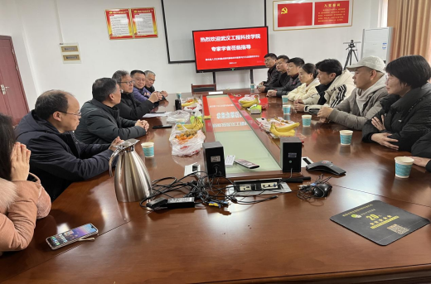本网讯（通讯员 吴靖 罗丹）为加强科研工作，提高教师科研能力，2月4日，武汉工程科技学院人文学院副院长郭生鼎一行前往湖北科技学院，考察该校的湖北省人文社科重点研究基地——农村教育与文化发展研究中心。

## （三）教育帮扶暖童心 笃行创新云实践 | 武汉工程科技学院教育系云支教实践教学活动圆满完成

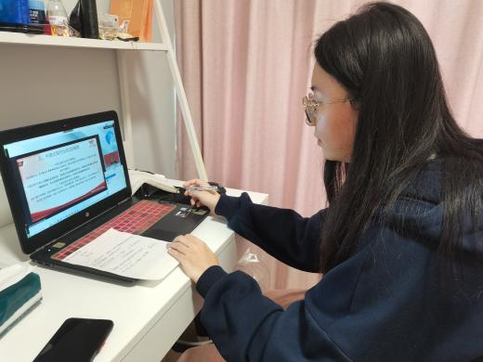本网讯（通讯员 汝利娜）寒假期间，武汉工程科技学院人文学院教育系百名学子开展2023年寒假“返家乡”社会实践“一起云支教，奋进新征程”专项活动。活动以“互联网+教育扶贫+公益”的方式，每位志愿者对接1-3名来自国家乡村振兴重点帮扶县的中小学生，助力困境儿童云端筑梦。教育系历时近一个月的策划、招募、培训、对接，于1月10日起，招募齐数百名志愿者。志愿者们正式在线上线下带领孩子们开展一起云阅读、一起云运动、一起云课堂、寻访伟大成就，争当时代新人等主题课程。

## （四）携手共建育人新平台 聚焦专业高质量发展 | 武汉工程科技学院中文系赴江夏作协开展合作交流

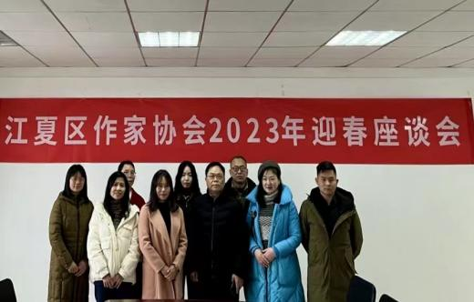本网讯（通讯员 吴靖 曾慧 陆梅 罗丹）2月8日下午，人文学院副院长吴海燕，中文系主任杨敏艳及中文系骨干教师一行前往江夏区作家协会就提高教学质量、培育专业特色、推动内涵式发展、推进“双师型”教师队伍建设等相关事宜进行了交流与研讨，寻求双方进行多方面的合作。

## （五）武汉工程科技学院召开2023年新学期教职工大会

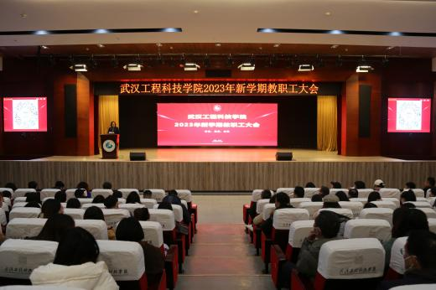虎振雄风留浩气，兔迎盛世启新程。为部署2023年春季学期重点工作，进一步凝心聚力，稳步推进各项工作落地见效，2月10日上午，武汉工程科技学院2023年新学期教职工大会在学校三教报告厅举行。全体校领导出席会议，教职工代表参加会议，大会由学校党委书记高芸主持。

## （六）武汉工程科技学院2023年武昌讲坛开讲！

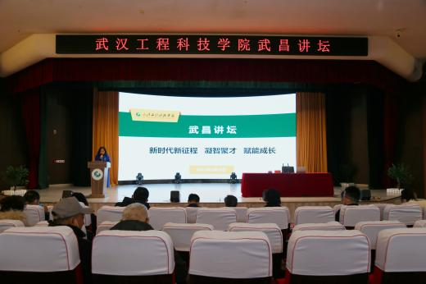为推进我校课程建设和专业建设，提升教师教书育人能力，营造浓厚学术氛围， 2月10日下午，我校在图书馆报告厅举办2023年武昌讲坛。国家文化和旅游部专家、湖北大学乡村旅游研究中心主任李志飞教授和首届“最美慕课”全国一等奖获得者、国家级一流课程《文化遗产与自然遗产》负责人、中国地质大学（武汉）经济管理学院李江敏教授应邀来校作专题报告。学校副董事长、党委副书记、常务副校长王加青，党委常委、副校长杨伦，各学院教师代表，各职能处室相关人员参加了讲坛，讲坛由党委常委、校长助理胡晶晶主持。

## （七）锚定目标 狠抓落实 | 武工院召开2023年春季学期学工系统第一次全体大会

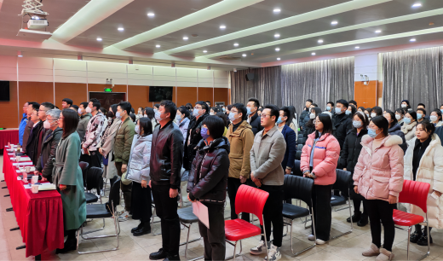本网讯（通讯员 唐婕妤 李立月）为进一步做好学生教育管理与服务工作，精准把握学生工作新形势、新任务、新要求，以奋进之笔谱写学生工作新图景，2月10日下午，武汉工程科技学院2023年春季学期学工系统第一次全体大会在学生事务中心311召开，学校副董事长、党委副书记、常务副校长王加青，党委副书记、校长助理唐军国，各学院党、团总支书记以及学工系统全体人员参加本次会议。本次会议由校团委副书记胡美玲主持。

## （八）武汉工程科技学院召开美好生活社区建设推进会

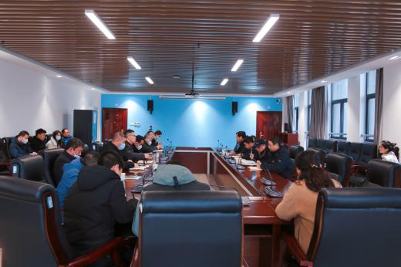为落实立德树人根本任务，全面提升学生校园生活体验，建设整洁、美观、高品质的校园环境，服务学生发展，营造和谐、人文、健康的校园文化氛围，2月11日上午，武汉工程科技学院美好生活社区建设推进会在学校综合楼309会议室召开。学校副董事长、党委副书记、常务副校长王加青，党委副书记、校长助理唐军国，党委常委、校长助理郭万春、赵欢，总工程师杨明华出席会议，相关职能部门负责人和各学院党委书记参加会议。

## （九）江夏区校合作发展促进中心领导来我校调研交流

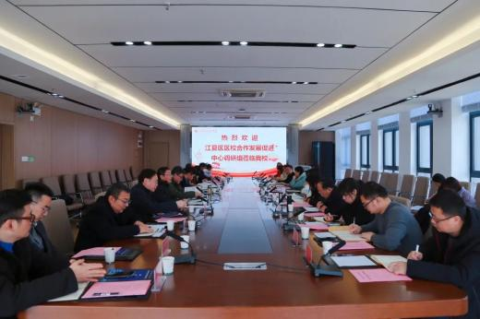2月14日上午，江夏区校合作发展促进中心党组书记赵振宇、江夏区行政审批局副局长田长荣、江夏区市场监管（知识产权）局四级调研员韩亚琼等一行十余人来我校开展调研工作，就深化区校合作进行了座谈交流。学校全体校领导、相关职能部门和二级学院负责人陪同调研。

## （十）中南林业科技大学涉外学院来我校开展交流活动

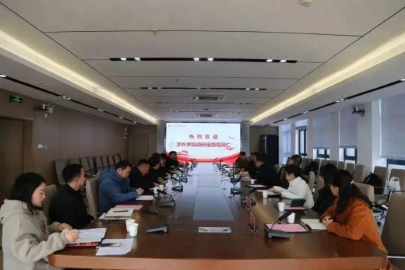2月15日上午，中南林业科技大学涉外学院董事长朱定强一行来我校开展调研交流，学校副董事长、党委副书记、常务副校长王加青，党委副书记、校长助理唐军国，党委常委、校长助理赵欢及相关职能部门和二级学院负责人热情接待。

## （十一）喜报！武汉工程科技学院24个项目在教育部高教司2022年产学合作协同育人项目立项

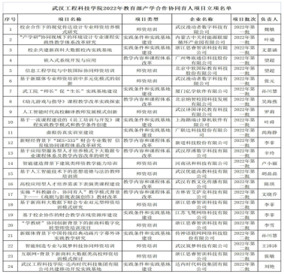本网讯（通讯员 李露雅 姚伶俐）近日，教育部高教司下发了《教育部高等教育司关于公布2022年第二批产学合作协同育人项目立项名单的通知》（教高司函〔2023〕1号）,我校获批立项10项，至此，我校2022年累计获批产学合作协同育人项目24项，年度获批总数再破历史新高。

## （十二）学校召开第二期青年骨干培训班座谈会

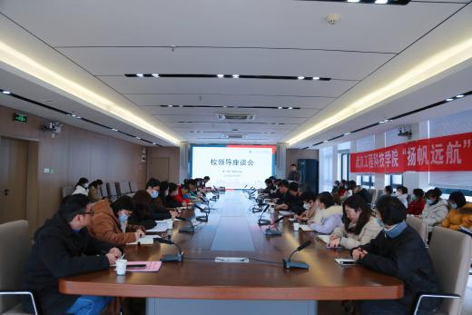为进一步推进培训进展，落实培训任务，2月14日，学校召开第二期青年骨干培训班座谈会。学校副董事长、党委副书记、常务副校长王加青出席并讲话，第二期青年骨干培训班领导成员及全体学员参加，会议由人事处副处长湛正祥主持。

## （十三）我校召开2023版人才培养方案制定研讨会

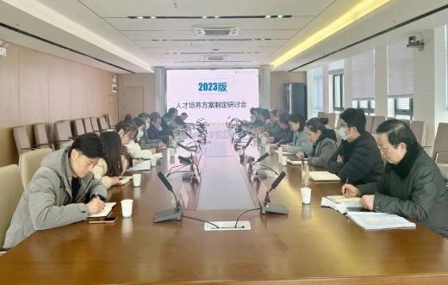为进一步学习贯彻习近平新时代中国特色社会主义思想，落实党的二十大精神和全国教育大会精神，立足地方性、应用型人才的培养需求，学校于2022年底启动了2023版人才培养方案制定工作。

## （十四）学校召开党委（扩大）会议传达2023年全省教育工作会精神

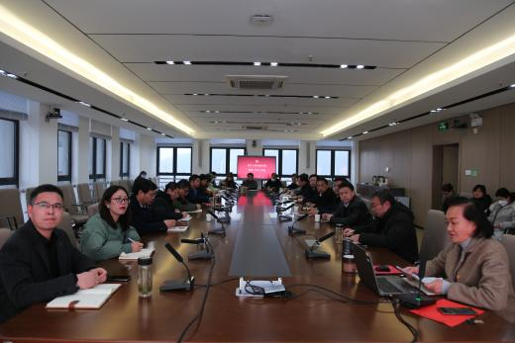2月16日，学校在综合楼1210会议室召开党委（扩大）会议，传达2023年全省教育工作会精神。全体校领导出席会议，各党总支书记，各职能部门负责人参加。会议由党委书记高芸主持。

## C:\Users\xxw\Desktop\1.jpg1（十五）倾听心声 共谋发展｜校领导到计算机与人工智能学院开展调研工作

本网讯（通讯员 陈欣欣）2月16日，学校副董事长、党委副书记、常务副校长王加青，党委副书记、校长助理唐军国到计算机与人工智能学院开展调研工作。

## （十六）重奖！武汉工程科技学院举行圆梦计划团队表彰大会

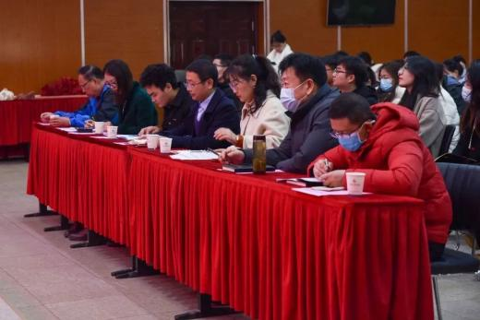为传播青春正能量，表彰先进，鼓舞士气，2月17日下午，武汉工程科技学院圆梦计划团队表彰大会在学生事务中心311会议室举行。学校党委副书记、校长助理唐军国出席表彰大会，全体辅导员、学工处全体工作人员参加会议。

## （十七）聚力新起点 奋进新征程 | 机械工程学院召开2023年新学期全体教职工大会

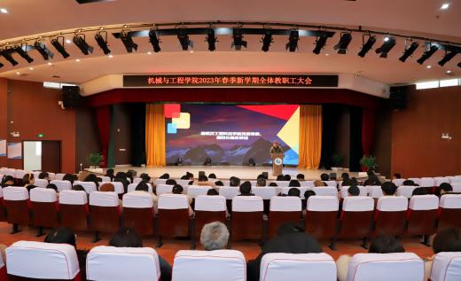本网讯（通讯员 李立月）斜风细雨促春耕，万象更新踏征程。为确保新学期各项工作有序开展，2月17日上午，机械与工程学院全体教职工齐聚图书馆五区报告厅组织召开了新学期工作会议。校党委常委、副校长杨伦，机械与工程学院院长钱作勤、副院长杨明玲，各教研室主任及教职工代表参加了本次会议。会议由机械与工程学院党总支书记王农跃主持。

## （十八）以体育人 以美化人 | 武汉工程科技学院召开校园体育文化建设座谈会

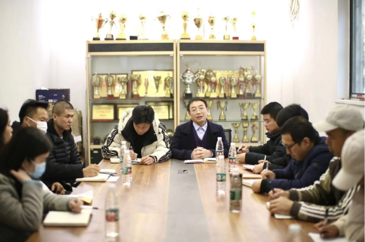本网讯（通讯员 徐娅妮）为进一步开展高质量的校园体育文化活动，营造浓厚的校园体育文化氛围，提升我校的整体育人水平，2月18日，学校召开校园体育文化建设座谈会。校党委副书记、校长助理、体育运动委员会主任唐军国出席会议，全体体育系教师参加此次座谈会。会议由人文学院副院长、校体委办公室主任郭生鼎主持。

## （十九）武工院赴江夏区行政审批局学习交流大学生双创工作

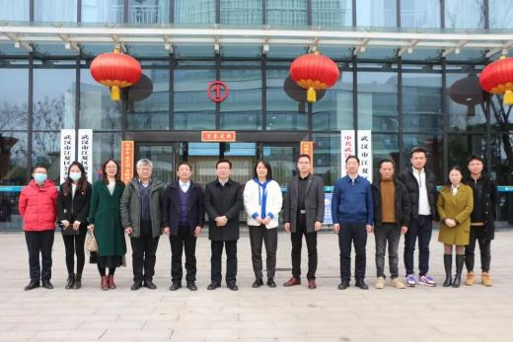本网讯（通讯员 何博文）为进一步贯彻落实市委市政府“百万大学留汉就业创业”战略部署，衔接创新驱动发展战略，推动大学生创新创业，2月17日上午，武汉工程科技学院党委副书记、校长助理唐军国，各学院党总支书记，学工处相关老师共赴江夏区行政审批局进行交流学习，就如何共同推进大学生创新创业合作进行了深入探讨。

## （二十）理论宣传，服务乡村振兴——我校何犇老师主持的理论故事节目《是这个理》“小朱湾迎风长”上线播出

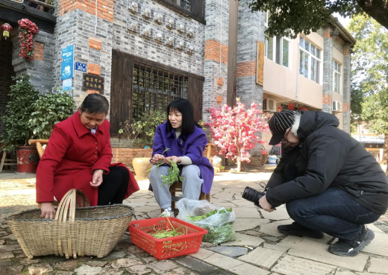本网讯（通讯员 田婧霓）百姓故事，专家视角。由湖北省社科联、湖北广播电视台、湖北省委网信办联合主办，湖北电视综合频道联手长江云推出的系列理论故事节目《是这个理》63期：“小朱湾迎风长”，正在湖北电视综合频道、长江云、学习强国等媒体平台播放。这期节目是由武汉工程科技学院马克思主义学院何犇副教授主持的。

## （二十一）我校召开各部门2023年工作要点研讨会

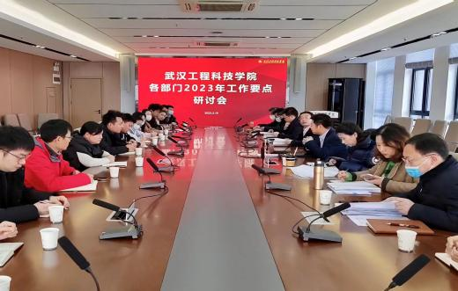2月19日，学校在综合楼1210会议室召开各部门2023年工作要点研讨会，专题研讨各部门的发展思路及新学期重点工作。学校副董事长、党委副书记、常务副校长王加青，党委副书记、副校长廖璐莎，党委副书记、校长助理唐军国，党委常委、校长助理胡晶晶出席研讨会，各职能处室部门负责人、第二期青年骨干培训班学员代表参加会议。

## （二十二）机械与工程学院举行2023春季学期第一次升旗仪式

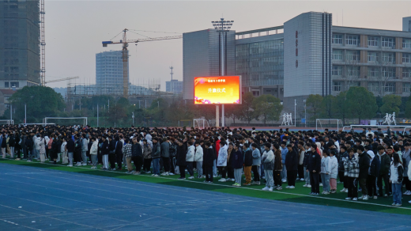本网讯(通讯员 肖萌 李立月）温暖的春风吹来新学期的希望，明媚的朝阳点燃了新学期的梦想。2月20日清晨，我校机械与工程学院举行了2023春季学期首次升旗仪式，党总支书记王农跃，团总支书记邹帆，全体辅导员及全院学生共同参与了此次活动。

## （二十三）校领导带队走进课堂，检查新学期线下教学“第一课”

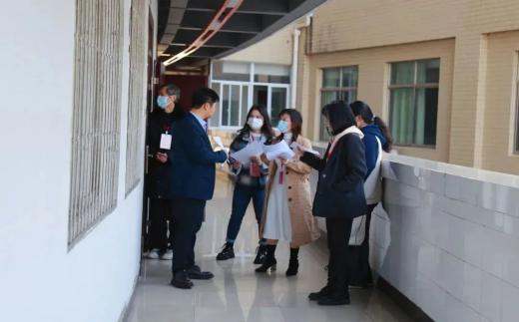为确保新学期教学工作顺利开展，保障教学秩序，让武工院学子上好开学第一课，2月20日上午，学校全体校领导带领发展规划与评建办公室、教务处、教学质量管理中心及各学院负责人走进各教学楼与图书馆，深入课堂，对教师授课状态、学生听课状态、教学设施设备运行状况以及教学保障情况逐一进行全面检查。

## （二十四）喜报！武工院学子在中国大学生跆拳道锦标赛中斩获佳绩

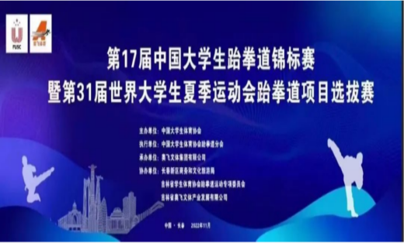本网讯（徐娅妮 芦琳）第17届中国大学生跆拳道锦标赛暨第31届世界大学生夏季运动会跆拳道项目选拔赛顺利落下帷幕。我校代表队在领队宋英老师，教练芦琳老师、韩雪老师的带领下，共派出3名队员参赛。其中，我校2020级社体专业张春秋同学获得了男子丙B组个人品势锦标赛第三名的优异成绩。

## （二十五）我校经济与管理学院开展重点实习基地汇报演讲活动

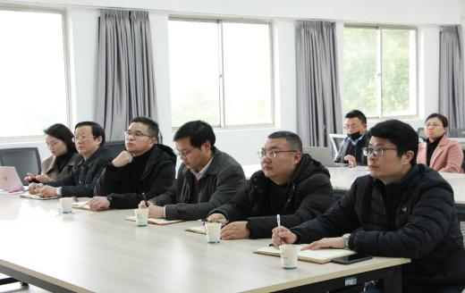本网讯（通讯员 安婷）2月22日下午，我校经济与管理学院在二号教学楼301实验室开展重点实习基地汇报演讲活动，党委常委、校长助理郭万春出席活动，经济与管理学院院长胡晓峰、各系主任及专业负责人参加了此次活动，活动由经济与管理学院副院长毛洪涛主持。

## （二十六）武汉工程科技学院召开2022年度党委班子民主生活会

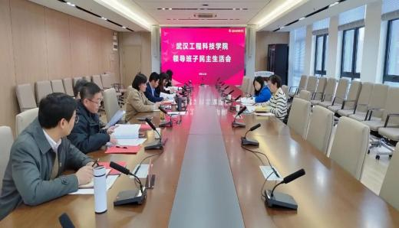2月22日上午，学校领导班子在综合楼1210会议室召开2022年度民主生活会，湖北省委教育工委督导组组长、教育厅学生处二级调研员胡静，督导组成员、学生处四级调研员刘静到会指导。校党委书记高芸主持会议。

## （二十七）学校副董事长、党委副书记、常务副校长王加青讲授开学第一课

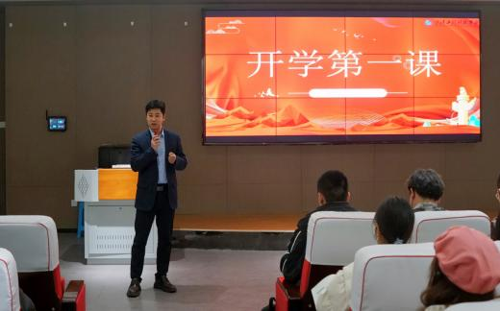本网讯（通讯员 姚存 李立月）2月21日晚上6点，学校副董事长、党委副书记、常务副校长王加青在一教115教室以《脆弱复苏的世界经济》为主题为人文学院22级汉语言文学专业学生上开学第一课，勉励学生们要树立远大理想，增强自身本领，树立正确的世界观、人生观和价值观，以新气象新作为奋力开启新学期。

## （二十八）我校艺术与传媒学院召开2023年春季学期教职工工作会议

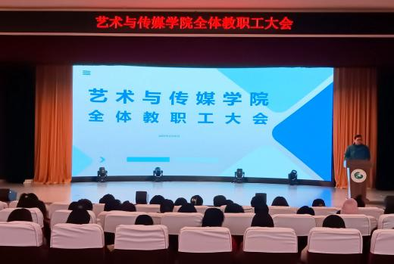本网讯（通讯员 张磊）2月22日下午，艺术与传媒学院在图书馆报告厅召开2023年春季学期教职工工作会议，会议主题为加强师德师风建设。学校党委常委、副校长杨伦，党委副书记、副校长廖璐莎，艺术与传媒学院院长杨先艺，副院长张娟出席了本次会议，教职工代表参加大会，大会由副院长魏敏主持。

## （二十九）《狂飙》在武工院课堂引发价值观大讨论

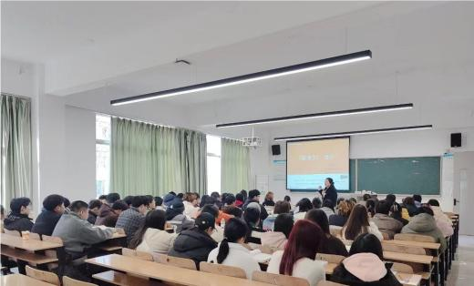本网讯（通讯员 朱依聆 安婷）2月20日，武汉工程科技学院的课堂热闹非凡。2022级大数据会计专业7、8班同学的第一节管理学课程，授课教师叶舜正以最近的热播剧《狂飙》导入，借电视剧主角安欣和高启强做对比，引导学生思考在学习管理过程中应该具备战略思维、创新思维、辩证思维和历史思维，更不能忘记底线思维。

## （三十）武汉工程科技学院“圆梦计划”团队拟入选第八批湖北省学雷锋活动示范点

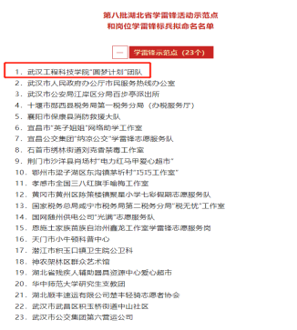根据《关于推荐第八批湖北省学雷锋活动示范点和岗位学雷锋标兵的通知》精神，经广泛发动、逐级推荐、综合评审等程序，省委宣传部拟命名武汉工程科技学院“圆梦计划”团队等23个单位为“第八批湖北省学雷锋活动示范点”。

## （三十一）喜讯！我校新增获批1项省级教学研究项目

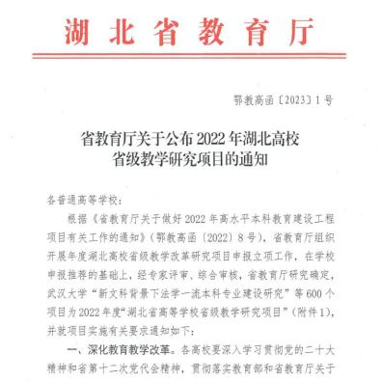本网讯（通讯员 李露雅 姚伶俐）近日，湖北省教育厅下发《省教育厅关于公布2022年湖北高校省级教学研究项目的通知》（鄂教高函〔2023〕1号），公布了2022年湖北高校省级教学研究项目的立项结果，我校成功获批1项2022年湖北省级教学研究项目。

## （三十二）师德师风标兵|宋英：玉壶存冰心，挥墨赋师魂

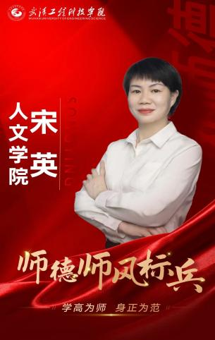十七年的职业生涯，她把最好的青春奉献于教育事业当中，无私耕耘，诲人不倦。宋英，现任人文学院体育系主任，2005年进入武汉工程科技学院时，授课项目为普修田径、篮球、排球课程；2007年学校施行课程改革，为了满足学生需求，进行选项课教学，宋英通过努力学会了健美操、羽毛球项目，主要授课项目变为排球、羽毛球、健美操；2013年她又学习瑜伽项目，授课项目变为瑜伽、健美操、羽毛球。在瑜伽教学课程中，她总结教学经验和实例，以第二主编的身份出版了《瑜伽课程范例》。

## （三十三）对话国家奖学金获得者｜翟羽佳：大胆追求理想，找到自己的路

“每个人都不一样，不要看到别人很耀眼，感觉自己就被压下去了。”翟羽佳说，“你一定会有非常出彩的地方，也不要因为别人的偏见而觉得自己不行，因为别人对你的万般注解都构不成万分之一的你。”

## （三十四）本土文化进校园 区校合作谱新篇

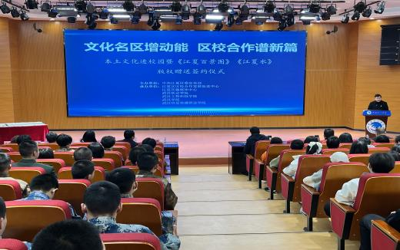为进一步深入实施“五区”战略，促进区校合作发展，2月24日，《江夏百景图》《江夏水》版权赠送签约仪式在4所高校同步举行，主会场设在武昌职业学院，分会场设在武汉工程科技学院、武汉学院、武汉信息传播职业技术学院。学校党委常委、副校长杨伦，党委常委、党政办公室主任刘美中出席主会场活动，党政办公室副主任张留华及图书馆工作人员参加分会场活动。活动由江夏区委宣传部主办，江夏区校合作发展促进中心、江夏区融媒体中心及上述4高校承办。

## （三十五）武汉工程科技学院师生参与汉川市刘家隔镇大兴村共同缔造改造项目

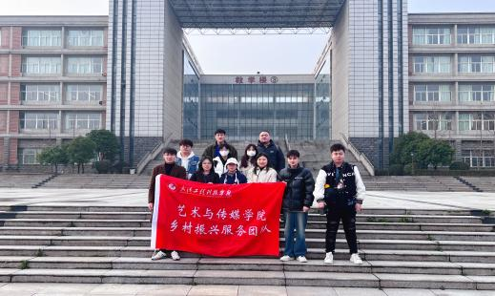本网讯（通讯员 范晶晶 张磊）在全国推进乡村振兴工作如火如荼之际，2月24日，武汉工程科技学院艺术与传媒学院乡村振兴团队再次出发。本次活动由艺术与传媒学院环境设计专业教师付知子、张晓晶带队，九名相关专业优秀学子一同参与，共赴汉川市刘家隔镇大兴村进行共同缔造项目改造。

## （三十六）师德师风标兵 | 冯威：潜心教育教学，教好每一个学生

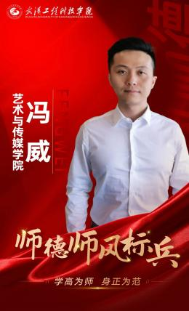他的课堂，永远生动、鲜活、有吸引力。潜心教育教学，他认真对待每一节课堂教学，教好每一个学生；探索教学改革，他探索并倡导多样化的“体验式教学”，激发学生学习兴趣。他扎根教学一线13年，全方位培养着一批又一批青年学子。

## （三十七）武汉工程科技学院至臻学术交流周活动即将启幕

武汉工程科技学院至臻学术交流周活动将于2月27日至3月3日在我校举行。40余名湖北地区高校的艺术学院院长、教授们和艺术设计行业的专家、大咖们将汇聚我校，共同参与至臻学术交流周活动。此次活动由学校主办，教务处、艺术与传媒学院共同承办。

## C:\Users\xxw\Desktop\1.jpg1（三十八）师德师风标兵|欧阳歆：爱岗敬业 不断超越

辛勤耕耘在三尺讲台三十八载，勤奋刻苦，兢兢业业，严谨求实，始终如一，不忘初心，牢记使命，认真履行职责，在平凡的教师岗位上做出了“不平凡”。 欧阳歆，中共党员，大学毕业后一直从事教学工作，2012年9月进入武汉工程科技学院，现为经济与管理学院教师、财务会计系主任、会计学专业负责人。作为一名教师，在长达三十多年的教学生涯中，认真履行职责，努力完成各项教学科研任务，在平凡的岗位上不断超越，努力做出不平凡的业绩，赢得了学校领导、同事、学生的一致好评。

## C:\Users\xxw\Desktop\1.jpg1（三十九）师德师风标兵|杨敏艳：用心做事业，用爱做教育

十七年如一日，奋战在教学第一线；对学生有仁爱之心，对工作有敬业之心；点点滴滴，日积月累，书写着一位一线平凡教育者的“不平凡”。她，就是武汉工程科技学院人文学院教师杨敏艳。

## （四十）播撒志愿火种，传递人间温情

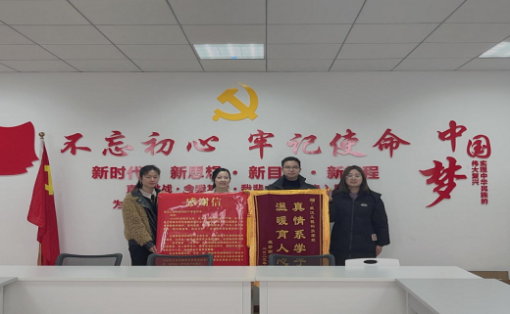本网讯（通讯员 陶歆雅 周虞）2月28日，武汉工程科技学院经济与管理学院收到了一份特别的礼物。武汉市江夏区纸坊街龙城社区的领导带着“真情系学子，温暖育人心”的锦旗和感谢信来到学校，为经管学院送上诚挚的谢意，经管学院党总支书记王启帆代表学院接受社区锦旗并对社区表示感谢。

## （四十一）师德师风标兵 | 吴鸿芳：和学生一起记录万千影像

在17年的教学生涯中，她一直用最认真和严谨的教学态度对待每一个学生创作团队，在实践教学中，用心挖掘每一位学生的潜能，给所有学生表现才能的机会，成为指导学生创作获奖的达人。在创作指导中，她与学生成为朋友，毕业多年在外地工作的学生，回到武汉都会约她聚一聚，在学生们眼中，吴鸿芳始终是那个亦师亦友的好老师。

印：宣传中心 编辑：邵国超 审核：刘美中、张留华

报：全体校领导

发：各学院、各机关处室